Nuestro Círculo

Año 10 Nº 518 Semanario de Ajedrez 21 de julio de 2012

CÍRCULO DE AJEDREZ ESTEBAN ECHEVERRIA
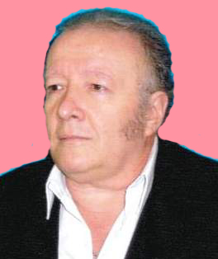
Prof. Rubén Almeida

El 2 de Mayo de 1986 en la Ciudad de El Jagüel un grupo de entusiastas Ajedrecistas fundan una "Entidad de Bien Público Sin Fines de Lucro con Reconocimiento Municipal" dándole el primer nombre de "CÍRCULO DE AJEDREZ EL JAGÜEL". Su primer C.D. quedó conformada de la siguiente manera:
Presidente: MN/AI Prof. Rubén ALMEIDA (Altos de Monte Grande); Vicepresidente 1º: Jorge Alberto ZALAZAR + (Tristán Suárez); Vicepresidente 2º: Abas SHERIF + (La Unión Ferroviaria); Secretario General: AR Aldo Vicente SILVA (Ezeiza) y demás cargos de C.D.: MN/AR Prof. Daniel Alberto DUAMANTE (El Jagüel); Máximo Marcelo DREIER + (Ezeiza); Cristóbal GONZÁLEZ (Ezeiza) Angel AGUDÍN + (Carlos Spegazzini); Samuel GOYCOCHEA + (Carlos Spegazzini) Antonio VÁZQUEZ + (Carlos Spegazzini); Juan Carlos ZAFFERANO (Ezeiza) Daniel Alberto ALMEIDA (Altos de Monte Grande); Oscar Antonio LACAPRA (El Jagüel); Jorge Nelson POGGI (Ezeiza); Dr. Walter Mario HUGGIAS (Remedios de Escalada), etc.

En la primer Asamblea General Ordinaria cambia el nombre por el actual: "CÍRCULO DE AJEDREZ ESTEBAN ECHEVERRÍA" (C.A.E.E.).

La entidad se Afilia a la Federación de Ajedrez F.A.S.G.B.A. y allí logra obtener todos los campeonatos de la misma tales como: Infantil por Equipos, Juvenil por Equipos; Cuarta por Equipos; Reserva por Equipos; Mayor por Equipos (en 1991 Invictos); el fuerte certamen por Equipos de la Zona Sur del Gran Bs.As. - Antonio Virginis (Ex-Rosado) (en 1991 Invictos); y también el Intercírculos Zona Sur (Invictos) jugado en Cañuelas.

Al C.A.E.E. lo han representado grandes glorias del Ajedrez tales como los Maestros: Cayetano REBIZZO, Carlos INCUTTO, Carlos Atila de LEÓN, Lic. Juan Sebastián MORGADO, Guillermo BIANCO, Carlos CASTILLO, Dr. Raúl Alberto CASTELLI, Víctor Hugo CONTRERAS, Jorge Luis SABAS, Cdor. Luis Enrique GASLOLI, Horacio José LÓPEZ LORENTE, Jorge Daniel PIZZIO, Dr. Walter Mario HUGGIAS, Carlos Alberto RINALDI, Dr. Roberto FERNÁNDEZ CISTAC, entre tantos otros!

En la actualidad, organiza en Vivo el Campeonato de Ajedrez Individual de la Ciudad de El Jagüel, que desde 1995 es su Campeón absoluto el "MN/AI" Prof. Rubén ALMEIDA.
También se ha dedicado exclusivamente a organizar y jugar en certámenes de Ajedrez a Distancia con excelentes logros. Afiliándose a la "LIGA DE AJEDREZ A DISTANCIA DE ESTEBAN ECHEVERRÍA y EZEIZA" (L.A.D.E.E.E.), en donde participa tanto Individualmente como Por Equipos.
Este año, el C.A.E.E. presentará nada menos que tres Equipos para disputar el Campeonato Argentino de Ajedrez por Equipos (L.A.D.A.C.).
ANÉCDOTA:
Hubo una simpática anécdota que se vivió en el Campeonato de Ajedrez del Sur del Gran Buenos Aires (ex-Torneo Rosado), en donde nuestro representante el muy conocido y querido Maestro Cayetano REBIZZO se debió enfrentar con el joven Gustavo Alejandro GIORGI que venía de ganar todas sus partidas en el primer tablero del Club Atlético Bánfield, quienes tenían siempre posibilidades de hacerse con la punta del certámen!. Antes de la partida, GIORGI había dado a conocer su seguridad de obtener el resultado a su favor, debido a la gran diferencia que existía entre ambos jugadores, ya que REBIZZO tenía 92 años y GIORGI tán sólo 19 años. La partida en cuestión se desarrollaba en forma pareja, hasta que GIORGI desató un poderoso ataque al franco Rey de su experimentado rival. Demás está decir que todos los demás jugadores del torneo se encontraban viendo ese duelo entre dos generaciones totalmente distantes una de la otra, cuando de pronto el genio de REBIZZO logró conectar un Jaque al Rey de su adversario
al efectuar un Enroque Largo y, al tener que mover GIORGI su Rey, el Maestro REBIZZO le toma limpiamente la Torre!. GIORGI jugó un poco más, pero ya la suerte estaba hechada en favor de REBIZZO, quién fué aplaudido a rabiar a pesar de que aún se estaba jugando en casi todas las mesas…

El C.A.E.E. siempre realizó un trabajo de hormiga para sumar jugadores a su plantel. Y nunca se invitó a representarlo a jugadores que tuviesen entidad, pues se buscaba a todos aquellos jugadores que se hallaban "inactivos" y que nadie los mantenía como propios y hasta habían sido borrados por sus entidades de origen antes que tratar por todos los medios de convencerlos para que vuelvan a la actividad!. Tal fué el caso de muchos Maestros que vieron en el C.A.E.E. un reconocimiento a su trayectoria al ser invitados personalmente a que participaran de los distintos certámenes de la F.A.S.G.B.A. y en Matches Regionales, Nacionales e Internacionales que jugaba siempre el Círculo con entidades amigas!.

Fué así, como en muy poco tiempo el poderío del C.A.E.E. fué en aumento, enfrentando a fuertes clubes de ajedrez tales como Jaque Mate, Torre Blanca, Independiente, Bánfield, entre otros, obteniendo los mayores logros ajedrecísticos en los distintos certámenes en los que presentaba Equipos.
Hoy el C.A.E.E. se especializa en el Ajedrez a Distancia, participando en un sinnúmero de certámenes tanto Individuales como por Equipos. En la organización de sus Torneos, Matches y Campeonatos siempre está vigente la premisa de llevar adelante la participación dentro y fuera de nuestra institución, una más que organiza la tarea, aunque la misma resulte por demás ardua y ciclópea, ya que el pensamiento de los que dirigen la entidad es: "¡el fín justifica los medios!", por lo cuál nos abocamos a organizar con todo nuestro amor por el Ajedrez y nuestra gran pasión puesta de manifiesto en cada participación de los Equipos del C.A.E.E. en cualquier evento Nacional e Internacional en el que intervenimos.

Para tomar contacto con el Círculo de Esteban Echeverría llamar al 3964-5829 (Telecentro) y 15-5755-0141 o conectarse con <circuloajedrezee@yahoo.com.ar>

(Autor de la nota Prof. Rubén Almeida)

LEONTXO COMENTA

“4 PARTIDAS DE RASHID
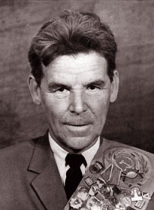
G.NEZHMETDINOV (1912-1974)”

Sámsonov (URSS) –
Niezhmetdínov (URSS)
Apertura Vienesa (C29) Kazán, 1929

Pocos jugadores en la historia han producido tantas partidas brillantes como Rashid Niezhmetdinov (1912-1974), un genio casi desconocido fuera del bloque soviético que firmó seis victorias, nueve empates y cinco derrotas ante campeones del mundo. Pero empezó tarde, tuvo mala suerte en su vida, fue muy irregular y buscó la belleza tanto o más que la victoria. El centenario de su nacimiento es la excusa perfecta para dedicarle las primeras 17 columnas de esta serie de Joyas Históricas. Las más inolvidables serán las últimas, pero es muy probable que el lector disfrute mucho de todas. El banquete comienza con los aperitivos:
1.e4 e5
[(otro aperitivo curioso: 1...e6 2.d4 d5 3.e5 c5 4.dxc5 Axc5 5.Ad3 Cc6 6.De2 Dc7 7.Cf3 Cd4 8.Cxd4 Axd4 9.f4 Ce7 10.Ca3 a6 11.c3! Axc3+ 12.bxc3 Dxc3+ 13.Dd2 Dxa1 14.Ab1! y Ab2 es imparable, 1-0 Niezhmetdinov-A Konstantinov, Rostov-on-Don 1936)]
2.Cc3 Cf6
3.f4 d5
4.fxe5 Cxe4
5.Cf3 Ab4
6.De2 Axc3
7.bxc3 Ag4
8.Db5+?!
Tentador pero erróneo;lo correcto era 8.Aa3.
8... c6
9.Dxb7 Axf3!
10.Dxa8
[(es interesante el sacrificio 10.gxf3 Dh4+ 11.Rd1 Cf2+ 12.Re2 Cxh1 13.Dc8+ Dd8 14.Dxd8+ Rxd8 15.Ag2 , y las blancas tendrian compensación por los dos alfiles y el centro de peones)]
10... Axg2
[(lo sensato era 10...0-0, pero Niezhmetdinov tenia otra idea)]
11.Ae2?
[(suicidio; la línea critica era 11.Axg2 Dh4+ 12.Re2 0-0! , de pronostico incierto)]
11... Dh4+
12.Rd1 Cf2+
13.Re1 Cd3+
14.Rd1 (diagrama)
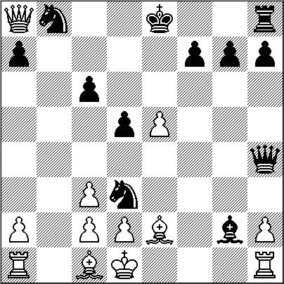
14... De1+!!
(el famoso mate de la coz)
15.Txe1 Cf2# mate. 0-1
……………………………………………………

R. Niezhmetdínov (URSS) - S. Piménov (URSS)
Defensa Francesa (C14) Róstov, 1936

Sus padres, de origen tártaro, eran tan pobres que murieron por agotamiento laboral. Rashid fue trasladado de Kazajistan a Nizhni Novgorod (Rusia), donde la hambruna era espantosa, y de alli a un orfanato de Kazan, donde por fin comió regularmente y recibió educación, musulmana, además de doctrina comunista en el Palacio de los Pioneros. Un día, a los 11 años, recogió un papel del suelo; era un artículo de ajedrez, que le enganchó. Su talento era inmenso, pero fue destinado como obrero a Odesa. Hasta 1936, a los 24, no se preparó técnicamente:
1.e4
[(esta miniatura tampoco esta nada mal: 1.d4 d5 2.Cf3 Cf6 3.Ag5 e6 4.e3 Ae7 5.Ad3 0-0 6.Cbd2 c5 7.c3 b6 8.Ce5 Ab7 9.f4 Cbd7 10.Df3 Cxe5 11.fxe5 Ce4 12.Axe7 Dxe7 13.0-0-0 f5 14.Tdf1 Tac8 15.Thg1 cxd4 16.exd4 Cxc3 17.bxc3 Txc3+ 18.Rb1 Da3 19.Cb3 Aa6 20.Td1 Ac4 21.Cc1 Txc1+ 22.Txc1 Dxa2# mate, Korchmar-Niezhmetdinov, Odesa, 1931)]
1... e6
2.d4 d5
3.Cc3 Cf6
4.Ag5 Ae7
5.e5 Cfd7
6.h4 h6
7.Dh5 a6
8.Ad3 Cf8
9.Axe7 Dxe7
10.Dg4 f5
11.exf6 gxf6
12.Ch3 h5
13.Dg3 Df7
14.Cf4 Tg8
15.De3 Rd8
(lo mejor, porque [15...c6 privaría de esa casilla al caballo)]
16.0-0-0 Ad7
17.Ae2 Th8
18.Af3 Cc6
19.De2 Ae8
(comienza un "enroque manual")
20.The1 Rd7
21.Ca4!
[(también valía el sacrificio 21.Ccxd5 , pero la idea de Niezhmetdinov es mas sutil)] 21... Td8
22.Cc5+ Rc8
23.Cxa6!
(mucho mas bonita que la prosaica ganancia en e6)
23... bxa6
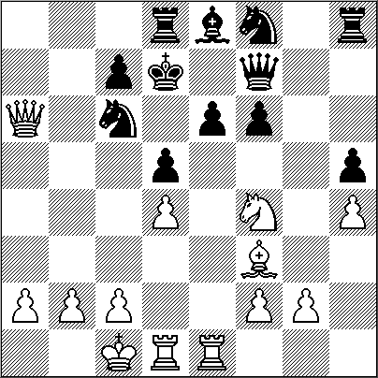
24.Dxa6+ Rd7 (diagrama)

25.Cxe6!! Dxe6
[(o bien 25...Cxe6 26.Axd5 , y cae todo)]
26.Txe6 Rxe6
27.Te1+ Rf7
28.Txe8! Cb8
29.Txd8! Cxa6
30.Ta8 Cb4
31.a3 1-0
y Pimenov se rindió porque perdía el caballo.
……………………………………………………

R. Niezhmetdínov - A. Suetin
Defensa Siciliana (B62) VII Cto. de Rusia. Kuibishev,, 1947

La mala salud de Niezhmetdinov le permitió estudiar mucho ajedrez durante su hospitalización, antes de que el servicio militar lo llevase a la frontera con Mongolia. Y el progreso fue espectacular:
1.e4 c5
2.Cf3 Cc6
3.d4 cxd4
4.Cxd4 Cf6
5.Cc3 d6
6.Ag5 e6
7.Ac4 a6
8.Cxc6 bxc6
9.e5!? Da5!?
[( 9...dxe5 10.Df3 Ae7! parece una buena idea)]
10.Axf6 gxf6
11.exd6! De5+
12.Rf1!?
(lo más agudo)
12... Dxd6
[(parece mejor 12...Axd6 , aunque no es fácil evaluar la posición)]
13.Df3 f5
14.Td1 Dc7
15.g4!
(demuestra una comprensión muy profunda: el ataque al rey en el centro es más importante que el debilitamiento de la gran diagonal a8-h1)
15... fxg4
16.Dxg4 Ab7?
(Suetin no ha profundizado; se imponia la prudencia, pero las blancas tendrían ventaja tras [16...Tb8 17.Tg1 )]
17.Axe6!! fxe6
18.Dxe6+ Ae7?
[(Suetin no prevé la oculta clave de la combinación, que está en la jugada 24; tras 18...De7 , Niezhmetdinov pensaba jugar 19.Df5 Ac8 20.Df3! , "con ataque irresistible")]
19.Ce4 Ac8
20.Cf6+ Rf8 (diagrama)
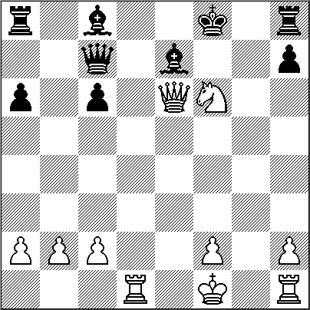
21.Td7!?
[(la partida de Niezhmetdinov hubiera sido perfecta tras 21.Cd7+! Re8 22.Tg1! Axd7 23.Tg8+ Txg8 24.Dxg8+ Af8 25.Te1+ , y se acabo)]
21... Axd7?
[(las máquinas indican hoy que las negras se salvan con 21...Dd6!! , cuya principal idea es 22.Txd6 Axe6 23.Txe6 Rf7 24.Txe7+ Rxe7 25.Ce4 Taf8 , con probable empate)]
22.Cxd7+ Re8
23.Cf6+ Rd8
[(si 23...Rf8 24.Tg1! , y hay que rendirse)]
24.Re2!!
(y las negras están perdidas)
24... Dd6
(única)
25.Td1 Dxd1+
26.Rxd1 Axf6
27.Dxf6+ Rc7
28.De7+ Rb6
29.c4 1-0
y Suetin se rindió unas jugadas más tarde (no se conserva el resto). Las torres negras no pueden frenar el peón de f2, defender los suyos y proteger al rey al mismo tiempo.
……………………………………………………

R. Niezhmetdínov - V Baskin
Apertura Italiana (C50) Cto. de Moldavia. Kishiniev, 1948

Si se ve el vaso medio lleno, Niezhmetdinov tuvo mucha suerte: estaba indemne tras combatir en la Segunda Guerra Mundial, en la que murieron 11 millones de soldados soviéticos. Si se ve medio vacío, fue otro mazazo al desarrollo de su inmenso talento. Lo que está claro es que la tragedia no minó su genialidad, que también le convirtió en un fortísimo jugador de damas. Invitado (+)fuera de concurso[+] al Campeonato de Moldavia, firmó esta joyita, que muestra su enorme fuerza ofensiva, así como la profundidad y precisión de sus cálculos:
1.e4 e5
[(el mismo año destrozó al gran Mikenas en esta partida de un duelo que terminó igualado: 1...Cf6 2.e5 Cd5 3.c4 Cb6 4.c5 Cd5 5.Ac4 e6 6.Cc3 d6 7.Cxd5 exd5 8.Axd5 c6 9.Axf7+ Rxf7 10.cxd6 De8 11.De2 c5 12.Cf3 Axd6 13.Cg5+ Rg6 14.Dd3+ Rxg5 15.Dxd6 Dd8 16.d4+ Rf5 17.g4+ Re4 18.Dxc5 Tf8 19.0-0 Rf3 20.h3 b6 21.Dc3+ Re4 22.Dc4 ,1-0, Niezhmetdinov-Mikenas, Kazan 1948]
2.Cf3 Cc6
3.Ac4 Ac5
4.0-0 Cf6
5.d4!? Axd4
6.Cxd4 Cxd4
7.f4 d6
8.fxe5 dxe5
9.Ag5 c6?!
10.Dd3 Ag4
11.Cc3 b5
12.Dg3! Db6
13.Ae3!
[13.Axf7+? Rxf7 14.Dxg4?? Cf3+ , y se acabó)]
13... Dc5
14.Ad5! 0-0-0
15.Txf6! gxf6
16.Dxg4+ f5
17.Dxf5+!
[(otra celada: 17.Dg7 Thg8 18.Dxe5 Cf3+ )]
17... Cxf5
18.Axc5 cxd5
19.exf5 a6
20.Rf2!!
(no es la mejor desde el punto de vista científico, pero el doble signo de admiración se justifica porque Niezhmetdinov la hizo para dar el mate que viene)
20... Thg8
21.a4! bxa4
22.Txa4 Rb7
23.Tb4+ Rc6 (diagrama)
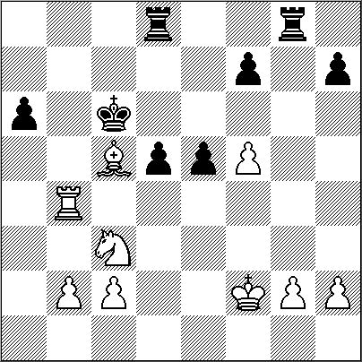
24.Tb6+! Rxc5
25.Ca4+ Rc4
26.b3+ Rd4
27.Tb4 # mate, 1-0
porque el rey blanco cubre e3.

YO LE GANÉ A BOBBY

En la conferencia que sobre el inolvidable Maestro Robert Fischer dictaron Luis Scalise y José A. Copié el lunes pasado en el Club Argentino de Ajedrez, conocimos al ajedrecista Alfredo Pietrobono, quien le ganó a Bobby Fischer una de las partidas que éste jugó en una sesión de simultáneas el 1º de diciembre de 1971 en el local de la Federación Balcarceña de Ajedrez.
Por supuesto que Don Alfredo conserva la partida como un gran tesoro y una copia de la misma hoy podemos ofrecerla a nuestros lectores.

Robert Fischer - Alfredo Pietrobono [B30]

Simultáneas en Balcarce, 01.12.1971

1.e4 c5
2.Cf3 Cc6
3.Ab5 a6
4.Axc6 dxc6
5.0-0 g6
6.d3 Ag7
7.a4 a5
8.Cbd2 b6
9.Te1 e5
10.Cc4 Dc7
11.Ae3 Ae6
12.Dc1 Tb8
13.h3 Axc4
14.dxc4 Cf6
15.Ah6 0-0
16.Dg5 Tfe8
17.Tad1 Cd7
18.Axg7 Rxg7
19.Ch4 f6
20.Dg4 Tbd8
21.Cf5+ Rg8
22.Td3 Cf8
23.Tf3 Ce6
24.h4 Cf4
25.g3 h5
26.Txf4 hxg4
27.Txg4 Rh7
28.Ce3 Dd7
29.h5 g5
30.Rg2 Dd2
31.Td1 De2
32.Tf1 Td2
33.Rh3 Df3
34.Cf5 Txf2
35.Txf2 Dxf2
36.c3 Df3
37.Rh2 Dxg4
38.h6 Td8
39.Rg2 Td2+ 0-1
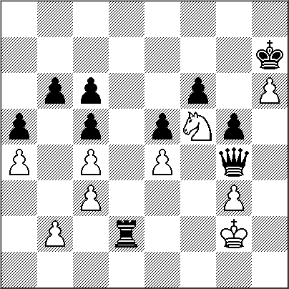

NUESTRO CÍRCULO
Director: Arqto. Roberto Pagura
ropagura@fibertel.com.ar
(54 -11) 4958-5808 Yatay 120 8ºD
1184. Buenos Aires – Argentina

